班级动态(12.26)
一、来园基本情况
来园人数：应到30人，实到30人。
儿童（男孩） | 来园情绪 | 自主放物品 | 自主早点 | 儿童（女孩） | 来园情绪 | 自主放物品 | 自主早点
王秋逸 | √ | √ | √ | 肖妙青 | √ | √ | √
纪苏晨 | √ | √ | √ | 嵇羽晞 | √ | √ | √
赵夏冉 | √ | √ | √ | 管亦星 | √ | √ | √
白新奇 | √ | √ | √ | 陈怡何 | √ | √ | √
丁载誉 | √ | √ | √ | 陈艺茹 | √ | √ | √
杨言希 | √ | √ | √ | 刘佩琦 | √ | √ | √
樊晏清 | √ | √ | √ | 朱柯逸 | √ | √ | √
邵祉琛 | √ | √ | √ | 胡欣芮 | √ | √ | √
刘与一 | √ | √ | √ | 李梦兮 | √ | √ | √
蔡镇远 | √ | √ | √ | 张心愉 | √ | √ | √
崔子瑜 | √ | √ | √ | 徐佳一 | √ | √ | √
陶书宇 | √ | √ | √ | 曹婳 | √ | √ | √
李一凡 | √ | √ | √ | 顾一冉 | √ | √ | √
冯子乐 | √ | √ | √ | 朱天文 | √ | √ | √
孔梓睿 | √ | √ | √ | 黄雅萌 | √ | √ | √

二、区域游戏
通过孩子们的讨论，本学期我们设置了建构区（地面建构、桌面建构）、美工区、自然材料区、科探区、图书区、益智区。来看看我们的游戏吧！
悦悦在美工区做作品。 | 清清完成了自己计划的雪花片狮子。 | 幺幺在图书区看自己喜欢的图书。
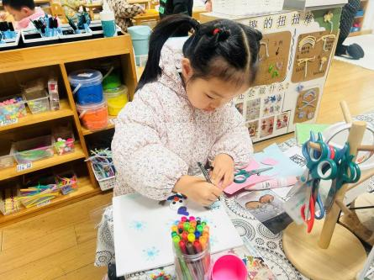 | 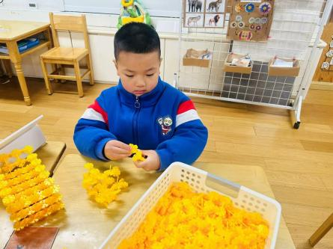 | 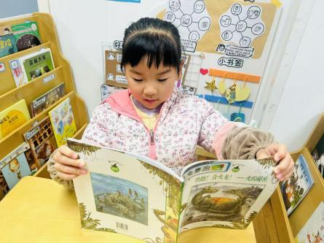
琛琛在科探区玩齿轮。 | 菜园和嘟嘟在益智区快完成拼图。 | 凡凡和艺茹在拼搭积木动物园。
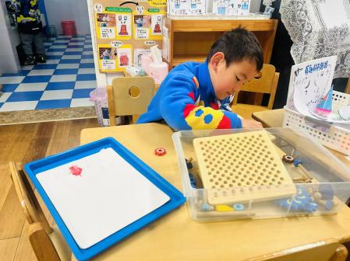 | 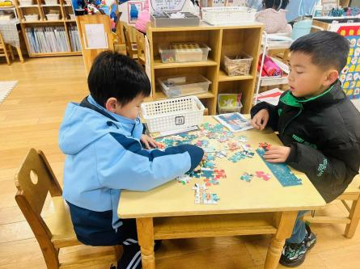 | 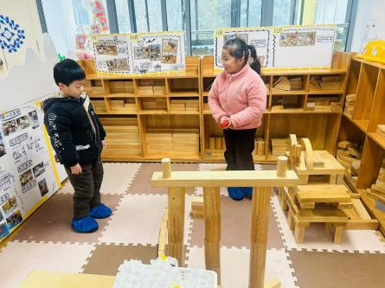

三、温馨提示
1.近期早晚温差较大，清家长做好幼儿保暖工作。
2.跳绳比推迟到下周，请家长朋友带着孩子多在家练习。

